ДОВІДКА
щодо стану виконання місцевих бюджетів

Виконання доходів місцевих бюджетів
за січень-червень 2017 року
За січень-червень поточного року до загального фонду місцевих бюджетів (без урахування трансфертів) надійшло 87,0 млрд. грн., що складає 53,6% від річного обсягу надходжень, затвердженого місцевими радами.
Приріст надходжень до загального фонду проти січня-червня минулого року (у співставних умовах та без урахування територій, що не підконтрольні українській владі) склав 33,8% або + 22,0 млрд. грн.
Темп росту фактичних надходжень ПДФО до січня-червня 2016 року становить 141,8%, плати за землю – 115,6%. При цьому, у 17 та у 18 регіонах відповідно темп росту вище середнього по Україні. (слайди 1-2).
Загалом обсяг надходжень ПДФО за січень-червень склав 49,7 млрд. грн., рівень виконання річного показника, затвердженого місцевими радами становить 52,9% (слайд 3), надходження плати за землю – 12,3 млрд. грн., рівень виконання річного показника, затвердженого місцевими радами – 51,3% (слайд 4).

1
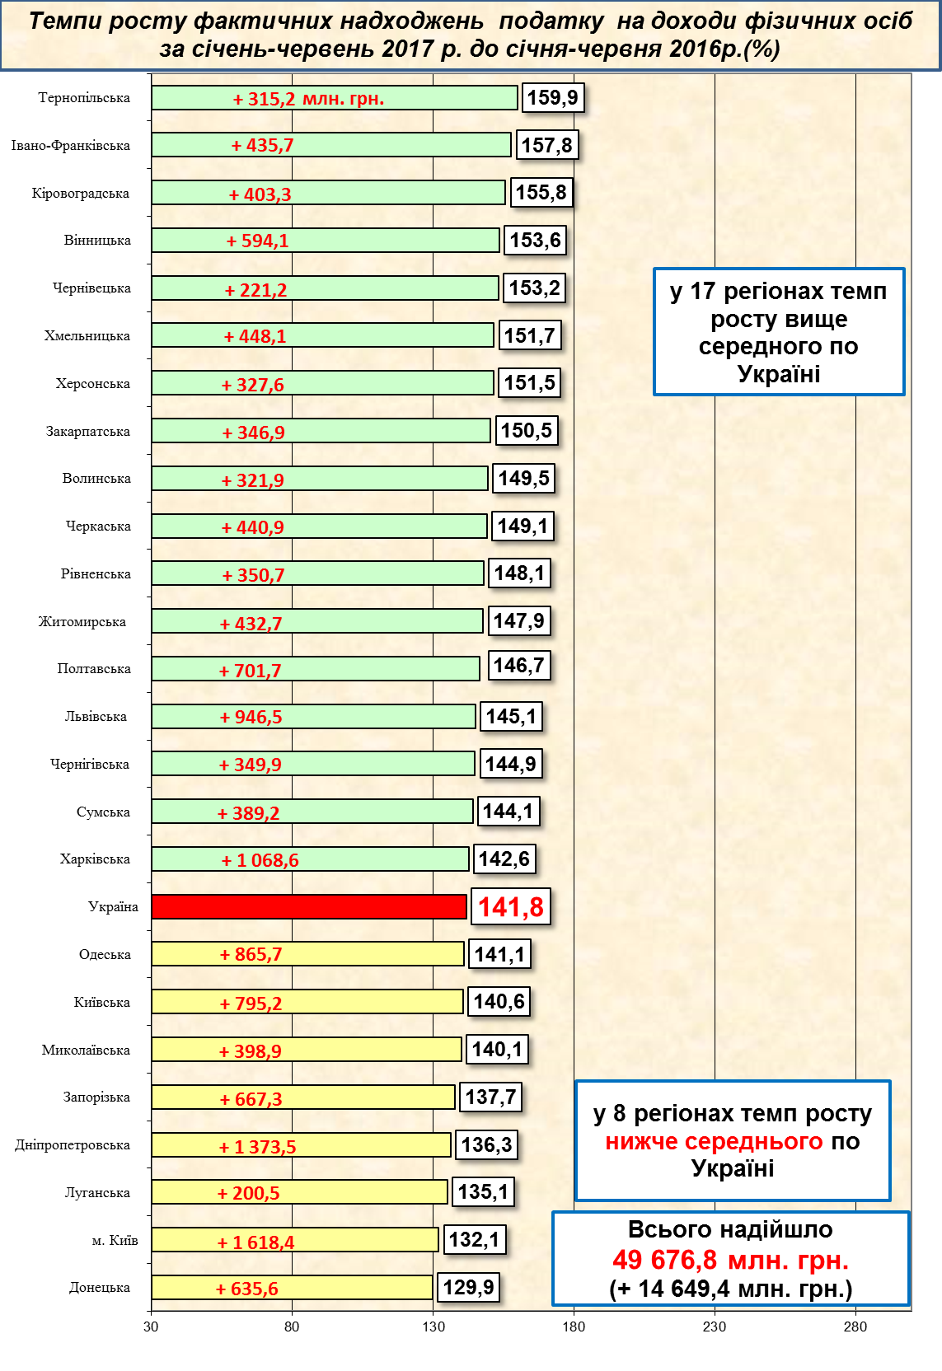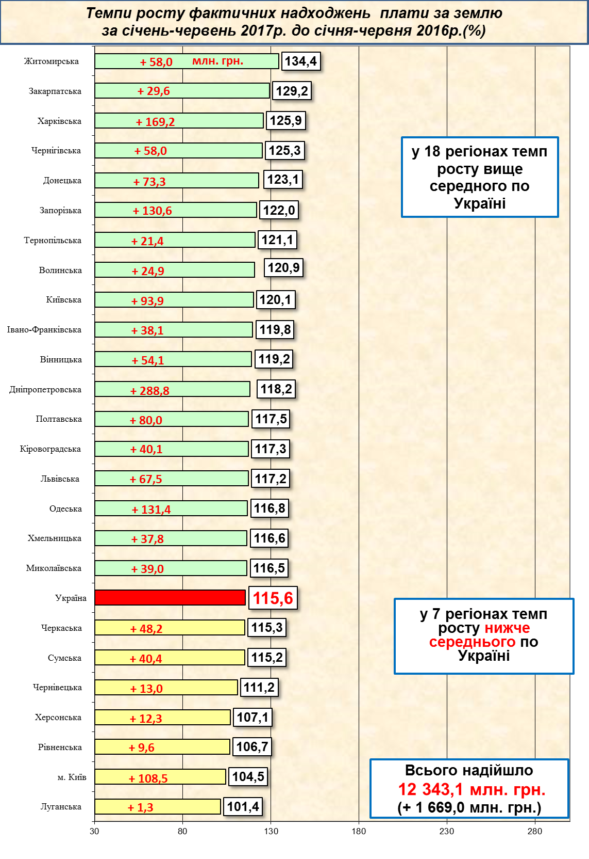
1 2

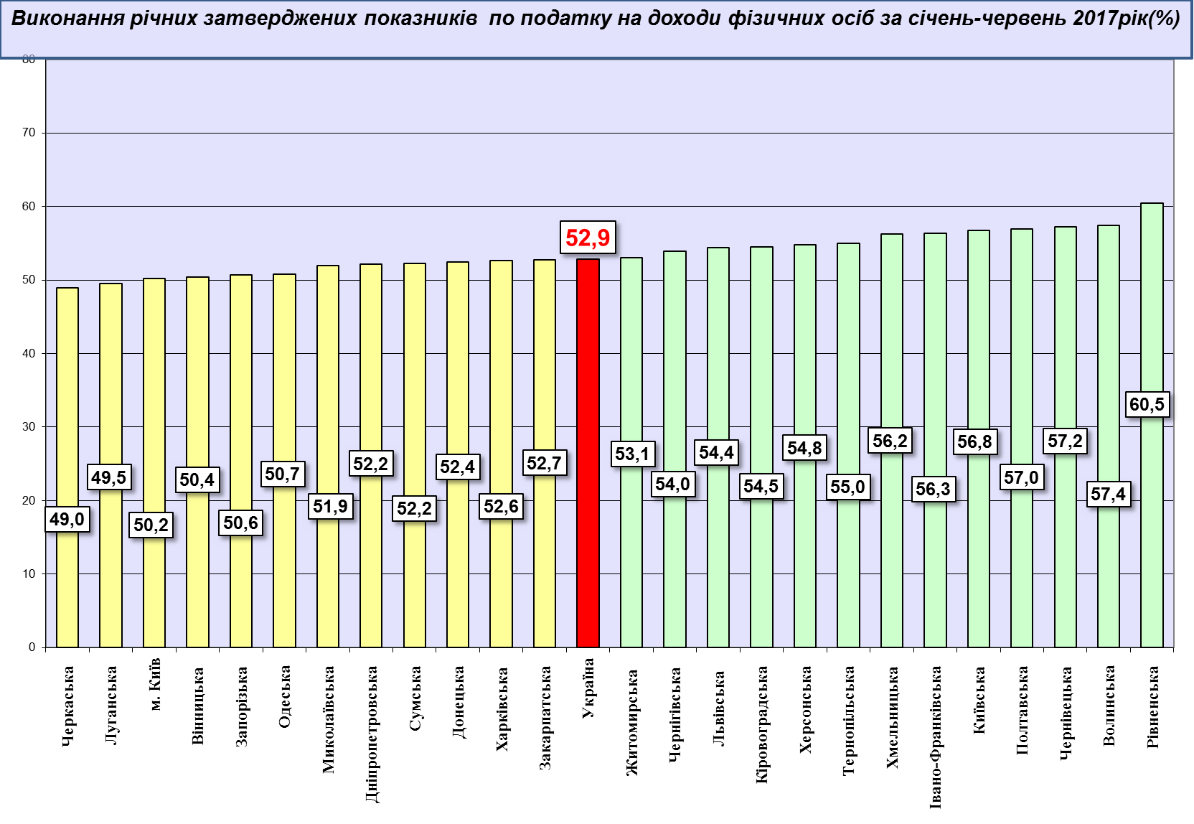
3

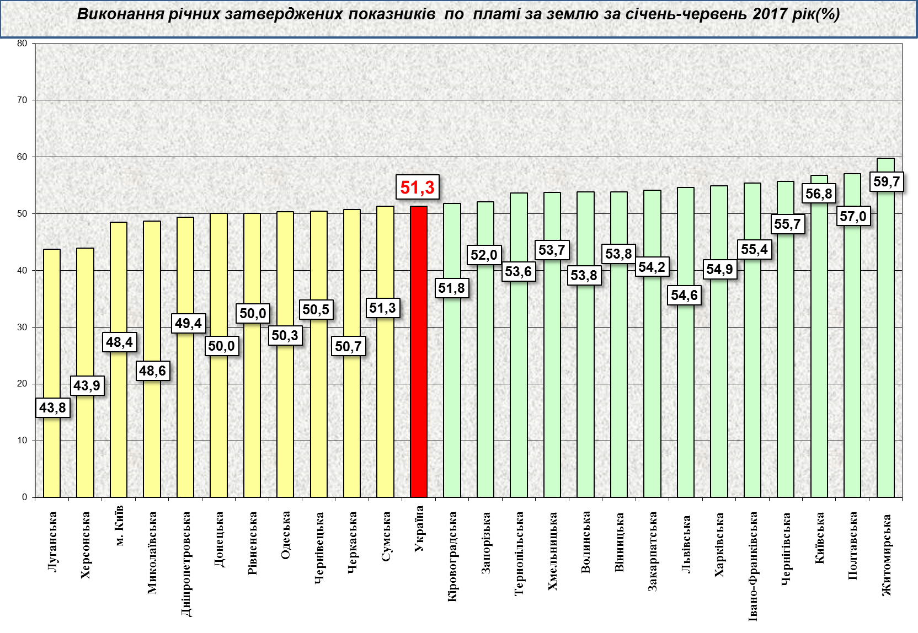

4

Надходження податку на нерухоме майно на 2017 рік затверджені місцевими радами в обсязі 1,7 млрд. грн. Фактичні надходження податку за січень-червень 2017 року склали 0,9 млрд. грн. (слайд 5).
Станом на 01.07.2017 фактичні надходження акцизного податку склали 6,2 млрд. грн.
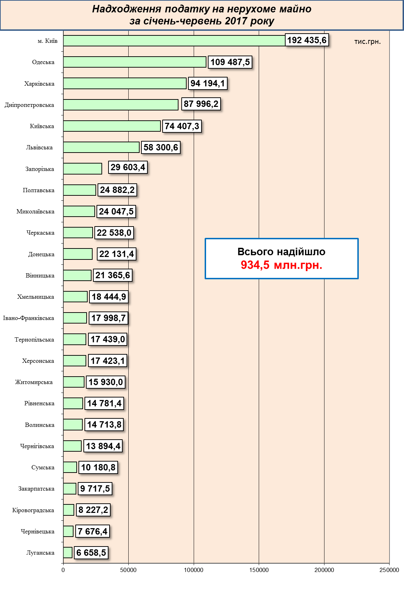

5

5

Міжбюджетні трансферти за січень-червень 2017 року

Урядом забезпечено виконання усіх зобов’язань згідно з бюджетним законодавством, зокрема в частині перерахування міжбюджетних трансфертів.
Так, станом на 01.07.2017 місцеві бюджети одержали 136,8 млрд. грн. трансфертів, що складає 93,1% від передбачених розписом асигнувань на січень-червень 2017 року.
Базова дотація перерахована в сумі 2,9 млрд. грн. або 98,9% до розпису асигнувань.
Субвенції на соціальний захист населення перераховані в сумі 66,6 млрд. грн. (в межах фактичних зобов’язань) або 99,0% від передбачених розписом.
Освітню субвенцію перераховано в сумі 31,2 млрд. грн. або 97,3% до розпису.
Медичну субвенцію перераховано в сумі 27,2 млрд. грн. або 98,4% до розпису.

